Пост-релиз
о проведении праздничного концерта, посвященного Дню семьи
14 мая 2017 года в актовом зале Дома детства и юношества "Факел" было организовано и проведено мероприятие для детей и родителей творческих объединений.
В праздничную программу, посвящённую Дню семьи были включены викторина для детей и родителей, конкурс «Угадай мелодию», стихотворные поздравления и творческие номера от Студии спортивного танца, педагог Сергей Алексеевич Лаптев хореографического коллектива «Улыбка», хореограф Лилия Михайловна Моисеенко, концертмейстер Ираида Анатольевна Петровская, Студии акробатического рок-н-ролла, педагог Людмила Евгеньевна Нефедова, Вокальной студии «Благозвучие», педагог Анна Михайловна Строганова, творческого объединения «Театр+игра», педагог Ирина Анатольевна Галкина, Вокальной студии «Элегия», педагог Елена Александровна Копылова.
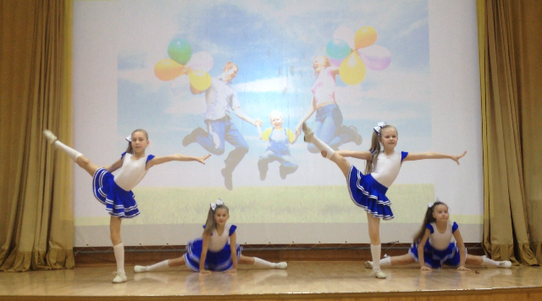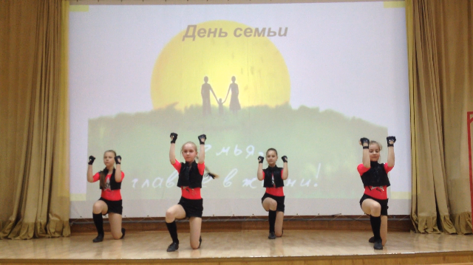
Сцена была оформлена яркой и красочной слайдпрезентацией, подготовленной специально к сценарию мероприятия. Всё мероприятие сопровождалось музыкальным оформлением, которое создавало особую теплую атмосферу в зале.
В рамках праздничной программы, посвящённой Дню семьи, прошло награждение участников и победителей конкурса рисунков «Семейная хроника». В конкурсе приняли участие из творческих объединений «Умники и умницы», «Умелые пальчики», «Радость».
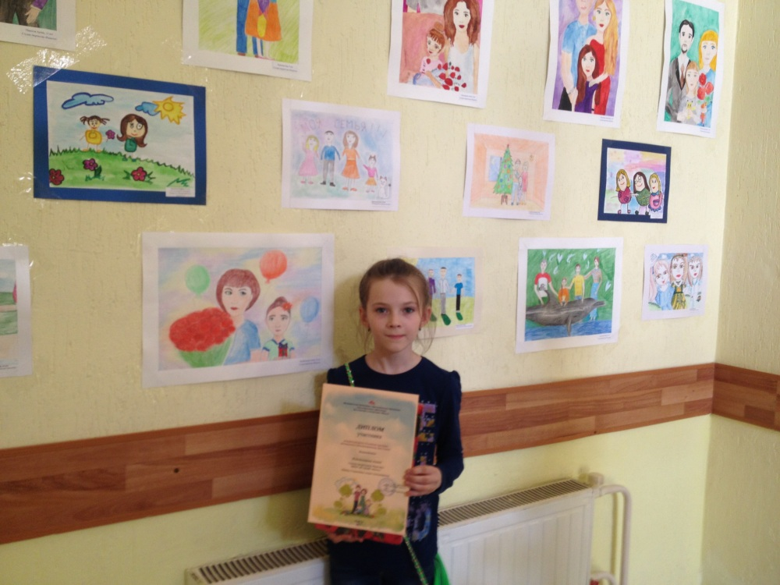
По результатам проведения конкурса победители были награждены дипломами и памятными призами.
Дипломом участника награждается:
Мирошниченко Вероника, Творческое объединение «Умелые пальчики»
Терещенко Ксения, Творческое объединение «Умелые пальчики»
Коробейникова Анастасия, Творческое объединение «Умелые пальчики»
Костарева Ева, Творческое объединение «Умелые пальчики»
Майдановская Любовь, Творческое объединение «Умелые пальчики»
Баранова Софья, Творческое объединение «Умелые пальчики»
Шагаева Полина, Творческое объединение «Умелые пальчики»
Терещенко Анастасия, Творческое объединение «Умелые пальчики»
Вертегова Анна, Творческое объединение «Умелые пальчики»
Костарева Маргарита, Творческое объединение «Умелые пальчики»
Терещенко Валерия, Творческое объединение «Умелые пальчики»
Мамина Ксения, Творческое объединение «Умелые пальчики»
Подойницына Алина, Студия творчества «Радость»
Пирогов Артём, Студия творчества «Радость»
Пилипенко Анастасия, Студия творчества «Радость»

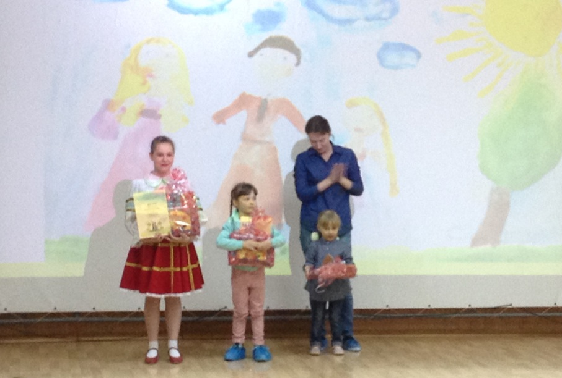

Дипломом III степени награждается:
- Самоделкина Алина, Творческое объединение «Умелые пальчики»
- Дереглазова Анастасия, Творческое объединение «Умелые пальчики»
Дипломом II награждается:
- Ханевич София, Комплексная развивающая программа «Умники и Умницы»
- Красноперова Диана, Студия творчества «Радость»
- Худякова Марина, Студия творчества «Радость»
Дипломом II
- Крицкая Ева, Студия творчества «Радость»
- Лапушкина Анна, Студия творчества «Радость»
- Коржинская Варвара, Комплексная развивающая программа «Умники и Умницы»
Специальным Дипломом участника награждается:
- Анфиногенова Александра, Творческое объединение «Умелые пальчики»

Праздничная программа, посвященная Дню семьи прошла в теплой дружественной обстановке и закончилась финальной песней про дружбу и семью.
